**四川轻化工大学票据申请操作流程**

一、核实经费已到账或需预借票据，经办人进入OA系统，在“我的模板”中点击“更多”。

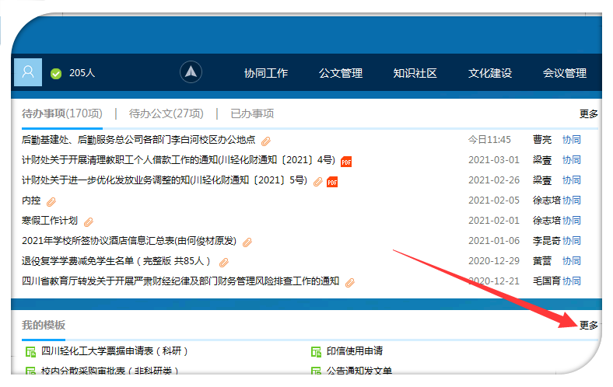

二、选择左边的“财务审批”后，将出现三种票据模板申请表， 如果是科研经费票据申请，请选择“四川轻化工大学票据申请表（科研）”，如下图所示：

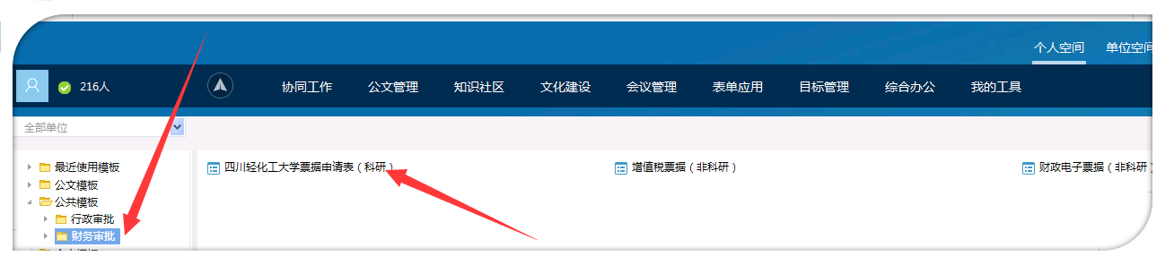

三、经办人填写《四川轻化工大学票据申请表（科研）》，按照表格要求，逐项填写黄色区域的各项信息后点击“发送”，即进入下一流程。

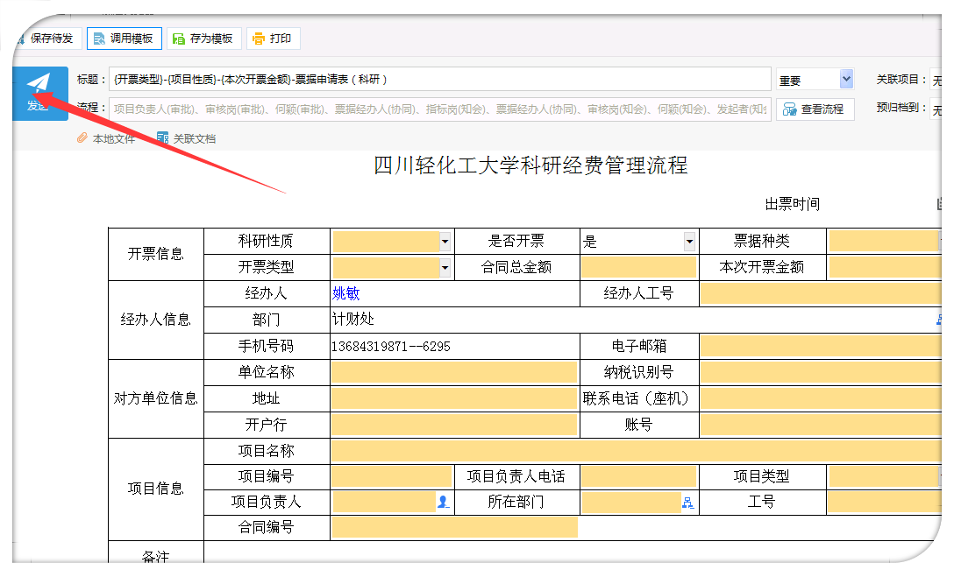

**申请开票注意事项：**

1、一般情况下，横向科研开具增值税发票，纵向科研开具资金往来结算票据。

2、办理了免税的技术开发、技术转让科研项目，需上传免税资料（技术合同信息）。

3、**预借发票原则上于开票之日起一月内，应将经费转自学校规定账户（质保金另有约定期限除外），否则，学校有权冻结项目负责人的经费报销或暂缓发放其工资和津贴。**

4、经办人应认真填写并仔细核对开票信息、对方单位信息、项目信息等。

5、**借票的金额与单位与转款的金额和单位必须一致，不能借票金额大于或小于转账金额。**

6、对于开具票据的种类、税率等有疑问的，可参照《发票基本知识》。

计财处

2021年3月3日